产品分析报告


客 户 ： 上海军陶 客户联系人电话：
芯 片 型 号 ：ADP32F035QN56S 分析工程师：夏嘉俊
反 馈 时 间 ：2026年 10月 28日
概要
失效分析 | 结果
客户反馈的失效现象 | 客户反馈老化测试NG，发现芯片3.3V短路  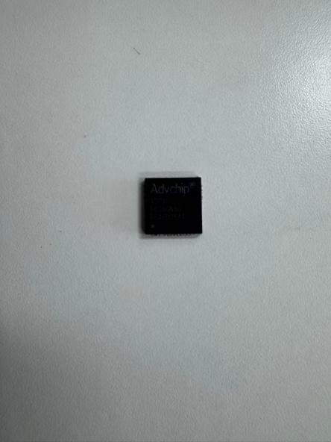
失效模式 | VDDIO 及 GPIO28 对地呈欧姆级低阻，影响芯片正常运行。
失效机理 | 异常集中在 VDDIO 供电域及 GPIO28 相关通路，具体内部损伤机理及根因待进一步确认。

处理过程：

本次分析对象为上海军陶送检的 1 颗 ADP32F035QN56S 芯片，样品标识为“上海军陶035A-56”。客户反馈老化测试 NG，发现芯片 3.3V 短路。依据本次提供的引脚对地阻抗记录，对 VDD、VDDIO、VDDA 及 GPIO28 相关通路进行分析，测量数据如下：
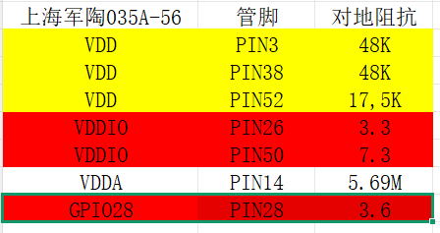
测量结果显示：VDDIO（PIN26、PIN50）对地阻抗分别为 3.3Ω、7.3Ω，GPIO28（PIN28）为 3.6Ω，均呈欧姆级低阻，异常主要集中在 VDDIO 供电域及 GPIO28 相关通路，与客户反馈的 3.3V 短路现象相符。
问题总结：
本次样品 VDD（PIN3、PIN38、PIN52）对地阻抗分别为 48kΩ、48kΩ、17.5kΩ，VDDA（PIN14）为 5.69MΩ，未见与 VDDIO 相同的欧姆级对地低阻。PIN52 与另外两路 VDD 读数存在差异，建议在相同仪表、极性、量程及稳定时间下复测，并与同型号良品对比；现有记录不足以判定 VDD 阻抗是否下降，也不能仅据此确认内核和模拟电路功能正常。
综合判定：样品 VDDIO 供电域及 GPIO28 相关通路存在对地低阻异常，可导致 IO 供电异常，影响芯片正常运行。电源或 IO 引脚遭受过压、浪涌、静电等电应力是后续排查方向，但仅凭阻抗数据，尚不能确定损伤入口、具体内部失效器件及最终根因。建议重点核查板端 3.3V 供电、上掉电时序及 GPIO28 外围连接，结合同型号良品对照和老化工况下的电源、IO 波形进一步确认。

